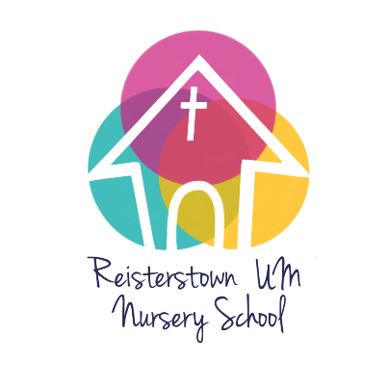

R.U.M.N.S. Permission to Pick up Child/Permiso de Recoger a Niño

The following people have my permission to pick up my child from RUMNS.
La gente siguiente tiene mi permiso de recoger a mi hijo de RUMNS.
Name  Nombre | Relationship to Child  Relación a niño | Phone Number  Número de teléfono
Please include all parents, grandparents, babysitters, carpool, etc. that would be transporting your child to and from school. All transporters must be able to present ID upon request. Please do not send anyone under the age of 16 to pick up students.
RUMNS requires all children to arrive and depart safely from our grounds in car seats or boosters according to Maryland Law. Please make sure that the person transporting your child to/from school has a car seat or booster, properly installed.
Por favor incluya a todos los padres, abuelos, canguros, parque de vehículos, etc. que transportaría a su hijo a y de la escuela. Todos los transportadores deben poder presenter una identificacion cuando se solicite. Por favor, no envie a hermanos menores de 16 anos a recoger a los estudiantes.
RUMNS requiere que todos los niños lleguen y se marchen sin peligro de nuestras tierras en sillas de bebe o elevadores de voltaje según la Ley de Maryland. Por favor asegúrese que la persona que consigue a su hijo a/de la escuela tiene una silla de bebe o elevador de voltaje, correctamente instalado.

Name of Child/Nombre de Niño_______________________________________________________________
Name of Parent/Nombre de Padre_____________________________________________________________
Signature/Firma de padre_____________________________________________date/fecha______________

